Лабораторная работа №3
Модель боевых действий
Разанацуа Сара Естэлл
Содержание

1 Цель работы
- Построить модель боевых действий на языке прогаммирования Julia.

2 Задание
Между страной $X$ и страной $Y$ идет война. Численность состава войск исчисляется от начала войны, и являются временными функциями $x\left(t\right)$ и $y\left(t\right)$. В начальный момент времени страна $X$ имеет армию численностью 400 000 человек, а в распоряжении страны $Y$ армия численностью в 100 000 человек. Для упрощения модели считаем, что коэффициенты $a,b,c,h$ постоянны. Также считаем $P\left(t\right)$ и $Q\left(t\right)$ непрерывные функции.
Построить графики изменения численности войск армии $X$ и армии $Y$ для следующих случаев:
- Модель боевых действий между регулярными войсками
$$\left\{\begin{matrix}\frac{dx}{dt}=−0.31x\left(t\right)−0.76y\left(t\right)+sin\left(3t\right) \\ \frac{dy}{dt}=−0.8x\left(t\right)−0.21y\left(t\right)+cos\left(4t\right)+2\end{matrix}\right.$$
- Модель ведение боевых действий с участием регулярных войск и партизанских отрядов
$$\left\{\begin{matrix}\frac{dx}{dt}=−0.21x\left(t\right)−0.7y\left(t\right)+sin\left(10t\right) \\ \frac{dy}{dt}=−0.56x\left(t\right)y\left(t\right)−0.15y\left(t\right)+cos\left(10t\right)\end{matrix}\right.$$

3 Выполнение лабораторной работы

3.1 Модель боевых действий между регулярными войсками
$$\left\{\begin{matrix}\frac{dx}{dt}=−0.31x\left(t\right)−0.76y\left(t\right)+sin\left(3t\right) \\ \frac{dy}{dt}=−0.8x\left(t\right)−0.21y\left(t\right)+cos\left(4t\right)+2\end{matrix}\right.$$
- Потери, не связанные с боевыми действиями, описывают члены $−0.31x\left(t\right)$ и $−0.21y\left(t\right)$ (коэффиценты при $x$ и $y$ - это величины, характеризующие степень влияния различных факторов на потери), члены $−0.76y\left(t\right)$ и $−0.8x\left(t\right)$ отражают потери на поле боя (коэффиценты при $x$ и $y$ указывают на эффективность боевых действий со стороны у и х соответственно). Функции P(t) = sin(3t), Q(t) = cos(4t)+2 учитывают возможность подхода подкрепления к войскам Х и У в течение одного дня.
- Для начала построим эту модель на Julia:
# используемые библиотеки
using DifferentialEquations, Plots;
# задание системы дифференциальных уравнений, описывающих модель
# боевых действий между регулярными войсками
function reg(u, p, t)
x, y = u
a, b, c, h = p
dx = -a*x - b*y+sin(3*t)
dy = -c*x -h*y+cos(4*t)+2
return [dx, dy]
end
# начальные условия
u0 = [400000, 100000]
p = [0.31, 0.76, 0.8, 0.21]
tspan = (0,1)
# постановка проблемы
prob = ODEProblem(reg, u0, tspan, p)
# решение системы ДУ
sol = solve(prob, Tsit5())
# построение графика, который описывает изменение численности армий
plot(sol, title = "Модель боевых действий №1", label = ["Армия X" "Армия Y"], xaxis = "Время", yaxis = "Численность армии")
- В результате получаем следующий график (рис. 1):
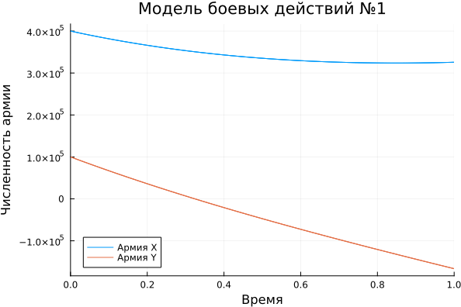
Рис. 1: Модель боевых действий между регулярными войсками
- Из графика видно, чтол выиграла армия страны X, поскольку численность армии страны Y стала 0, а потом и вообще ушла в отрицательную часть графика. Потери страны X можно считать незначительными.

3.2 Модель ведение боевых действий с участием регулярных войск и партизанских отрядов
- Во втором случае в борьбу добавляются партизанские отряды. Нерегулярные войска в отличии от постоянной армии менее уязвимы, так как действуют скрытно, в этом случае сопернику приходится действовать неизбирательно, по площадям, занимаемым партизанами. Поэтому считается, что тем потерь партизан, проводящих свои операции в разных местах на некоторой известной территории, пропорционален не только численности армейских соединений, но и численности самих партизан. В результате модель принимает вид:
$$\left\{\begin{matrix}\frac{dx}{dt}=−0.21x\left(t\right)−0.7y\left(t\right)+sin\left(10t\right) \\ \frac{dy}{dt}=−0.56x\left(t\right)y\left(t\right)−0.15y\left(t\right)+cos\left(10t\right)\end{matrix}\right.$$
- В этой системе все величины имею тот же смысл, что и в первой модели.
- Построим модель на Julia:
# задание системы дифференциальных уравнений, описывающих модель
# боевых действий с участием регулярных войск и партизанских отрядов
function reg_part(u, p, t)
x, y = u
a, b, c, h = p
dx = -a*x - b*y+sin(10*t)
dy = -c*x*y -h*y+cos(10*t)
return [dx, dy]
end
# начальные условия
u0 = [400000, 100000]
p = [0.21, 0.7, 0.56, 0.15]
tspan = (0,1)\
# постановка проблемы
prob2 = ODEProblem(reg_part, u0, tspan, p)
# решение системы ДУ
sol2 = solve(prob2, Tsit5())
# построение графика, который описывает изменение численности армий
plot(sol2, title = "Модель боевых действий №2", label = ["Армия X" "Армия Y"], xaxis = "Время", yaxis = "Численность армии")
- В результате получаем слудющий график изменения численности армий (рис. 2):
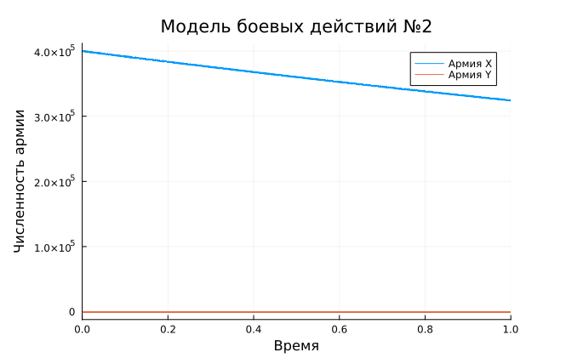
Рис. 2: Модель боевых действий с участием регулярных войск и партизанских отрядов

4 Выводы
- В процессе выполнения данной лабораторной работы я построила модель боевых действий на языке прогаммирования Julia.

Список литературы

